Министерство науки и высшего образования Российской Федерации

Федеральное государственное бюджетное образовательное учреждение

высшего образования

«Вятский государственный университет»

Колледж ВятГУ

**ТЕХНИЧЕСКИЙ ПРОЕКТ**  
Информационная система для кофейни

Киров,

2024

**Содержание**

**1.** **Концепция предлагаемого решения** 3

**1.1.** **Пользовательский интерфейс** 3

**1.2.** **Организация хранения** 4

**2.** **Моделирование бизнес-процессов системы** 6

**2.1 Построение диаграммы потоков данных** 9

**3 Структура программы и алгоритмы** 10

**3.1 Определение языка и структуры программы** 10

**3.2 Алгоритмы решения задач** 11

# **Концепция предлагаемого решения**

## **Пользовательский интерфейс**

Пользовательский интерфейс главной страницы ИС представлен на рисунке 1.

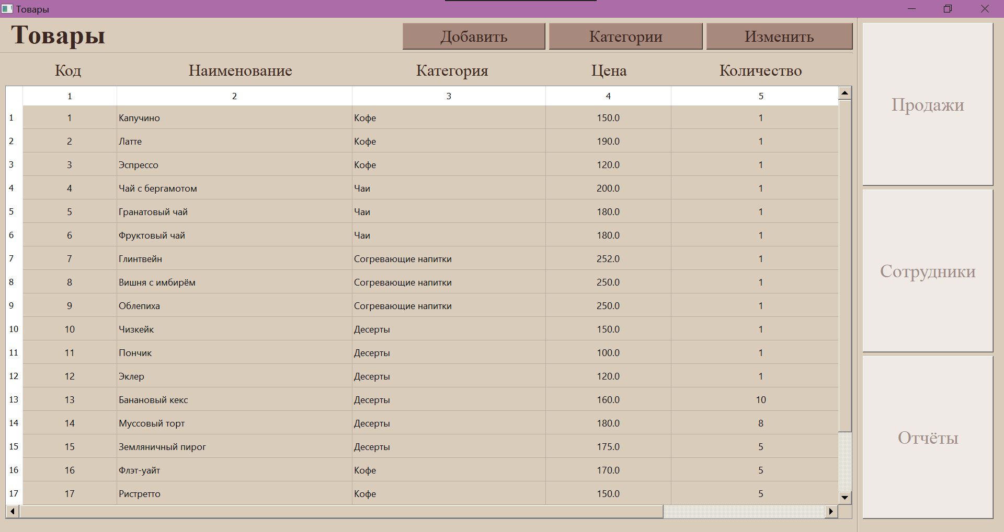

Рисунок 1 – Главная страница ИС

Главное окно отображает раздел «Товары», т. е. список всех товаров кофейни, который можно редактировать, нажав на соответствующие элементы управления вверху списка. Также с главной страницы можно перейти к следующим разделам: Категории, Продажи, Сотрудники и Отчеты.

Форма изменения товара представлена на рисунке 2.

Рисунок 2 – Изменение товара

Для изменения товара из общего списка выделяется необходимый товар, после этого нужно нажать на кнопку «Изменить». Окно изменения товара отображает всю актуальную информацию о товаре, которую может редактировать администратор заведения.

## **Организация хранения**

Для организации хранения данных используется СУБД SQLite.

На рисунке 3 представлена логическая модель базы данных.

Рисунок 3 – Логическая модель базы данных

Исходя из диаграммы можно выделить 5 сущностей:

* Товары.
* Категории.
* Сотрудники.
* Продажи.
* Учетные записи.

В таблице 1 выделен набор сущностей с их атрибутами.

Таблица 1 – Набор сущностей и их атрибутов

|  |  |  |  |
| --- | --- | --- | --- |
| № п/п | Название сущности | Название атрибута | Тип |
| 1 | Товары | Код | Целое число |
| Наименование | Текст |
| Категория | Текст |
| Цена | Целое число |
| Количество | Целое число |
| 2 | Категории | Код | Целое число |
| Название | Текст |
| 3 | Сотрудники | Код | Целое число |
| ФИО | Текст |
| Контактные данные | Целое число |
| Адрес проживания | Текст |
| Код учетной записи | Целое число |
| 4 | Продажи | Номер продажи | Целое число |
| Сумма продажи | Целое число |
| Дата | Целое число |
| Код товара | Целое число |
| Количество | Целое число |
| Код сотрудника | Целое число |
| 5 | Учетные записи | Код | Целое число |
| Должность | Текст |
| Логин | Текст |
| Пароль | Текст |

# **Моделирование бизнес-процессов системы**

Ниже представлены диаграммы IDEF0 детализирующие автоматизированные процессы информационной системы.

На рисунке 4 изображена контекстная диаграмма нулевого уровня IDEF0, демонстрирующая функционирование информационной системы кофейни. В качестве входных данных выступают запросы клиентов, сведения о сотрудниках и информация о товарах. Деятельность кофейни инициируется на основе этих данных и осуществляется с учетом требований соответствующих ГОСТов. Управляющими элементами являются менеджер и база данных.Изображение выглядит как текст, диаграмма, снимок экрана, линия

Рисунок 4 – Контекстная диаграмма IDF0

Для детализации и декомпозиции процессов, представленных на контекстной диаграмме нулевого уровня, применяется диаграмма первого уровня, изображенная на рисунке 5.

Рисунок 5 – Диаграмма первого уровня

Согласно декомпозиции, для получения выходных данных необходимо пройти через пять процессов: вход в систему, изменение списка, продажа товара, запись и сохранение в базе данных, а также формирование отчета.

На рисунке 6 представлена декомпозиция процессов «Изменение списка товаров» и «Изменение списка сотрудников».

Рисунок 6 – Декомпозиция процесса изменения списков

На рисунке 7 представлена декомпозиция процесса изменения списка продаж.

Рисунок 7 – Декомпозиция процесса изменения списка продаж

На рисунке 8 представлен процесс декомпозиции процесса изменения списка категорий.

Рисунок 8 – Декомпозиция процесса изменения списка категорий

На рисунке 9 представлен процесс формирования отчета по продажам за указанный период.

Рисунок 8 – Процесс формирования отчета по продажам

## **2.1 Построение диаграммы потоков данных**

На рисунке 9 представлена диаграмма DFD для деятельности кофейни.

Рисунок 9 – DFD диаграмма ИС для кофейни

На данной диаграмме присутствую 3 блока работы: «Добавление товара», «Создание отчетности по продажам для кофейни», «Добавление продажи».

«Добавление товара» содержит внешние данные: «Данные о товаре» (содержит данные, которые вводятся при добавлении нового товара).

«Добавление продажи» содержит внешние данные: «Данные о сотруднике», где находится такая информация о сотрудниках как, ФИО, контактные данные и адрес проживания.

Блок «Добавление товара» содержит хранилище данных: «Данные о товарах», где находится такая информация о товарах как, id, категория, количество в наличии, цена и наименование

Блок «Создание отчетности по продажам для кофейни» содержит хранилище данных: «Отчет», где можно создать отчет по продажам в кофейне, там находится информация о дате и сумме продаж за определенный период.

Блок «Добавление продажи» содержит хранилище данных: «Список продаж», где находится такая информация о продажах как, номер продажи, сумма продажи, дата, код товара и количество проданного товара.

# **3 Структура программы и алгоритмы**

## **3.1 Определение языка и структуры программы**

Выбранный язык программирования – Python с использованием библиотеки PyQt5.

PyQt5 – это библиотека для создания графических пользовательских интерфейсов (GUI) на языке Python, которая предоставляет мощные возможности для разработки кроссплатформенных приложений. Для проектирования интерфейса использовался инструмент «QtDesigner», позволяющий визуально создавать окна и элементы управления, а затем генерировать файл с описанием интерфейса в формате «.ui». Этот файл конвертируется в Python-код, который интегрируется в приложение.

Для работы с данными использовалась база данных SQLite – легковесное встроенное решение для управления данными, которое не требует настройки серверного окружения.

Технология построения приложения: приложение реализовано на основе событийной модели.

Основные компоненты программы:

1. Дизайн интерфейса создан с помощью «QtDesigner», что позволило разделить логику работы приложения и визуальную часть. Интерфейс позволяет взаимодействовать с базой данных через элементы управления, такие как кнопки, таблицы, выпадающие списки и поля ввода.

2. Работа с базой данных. Для взаимодействия с SQLite используется библиотека «sqlite3». В базе данных хранятся таблицы для авторизации, товаров, категорий, сотрудников, продаж и отчётов. Все операции с данными, такие как добавление, редактирование, удаление и выборка, реализованы в виде функций Python.

3. Логика приложения. Программа обрабатывает события, вызванные действиями пользователя, например, нажатие кнопок или выбор элементов из меню. Логика обработки событий подключена к элементам интерфейса через сигналы и слоты PyQt5.

Эти технологии и подходы делают приложение удобным для пользователя, поддерживаемым и масштабируемым, что обеспечивает его эффективность в решении задач управления кофейней.

## **3.2 Алгоритмы решения задач**

Пользователь с ролью администратора входит в приложение, где система отображает актуальный список товаров кофейни, а в правой части экрана расположены кнопки для перехода к различным разделам, таким как сотрудники, продажи и отчеты.

В разделе «Товары» администратор может добавлять новые товары, изменять существующие или удалять их. Для добавления пользователь нажимает кнопку «Добавить», после чего система открывает форму для ввода необходимых данных о товаре, таких как название, категория, цена и количество. После заполнения всех полей система проверяет корректность введенных данных. Если данные заполнены правильно, информация сохраняется в базе данных. В случае обнаружения ошибок система возвращает пользователя к форме для исправлений. Завершение процесса происходит после успешного сохранения данных, внесения изменений, удаления товара или выхода из системы. Аналогичным образом пользователь с ролью «Администратор» может внести изменения в любой раздел.

Пользователь с ролью сотрудника входит в приложение, где система проверяет его права доступа и отображает доступные разделы: «Товары», «Категории», «Сотрудники», «Продажи» и «Отчеты». В перечисленных разделах пользователь может только просматривать информацию, без возможности добавления, изменения или удаления данных.

Для работы с разделом «Продажи» пользователь нажимает на соответствующую кнопку, после чего ему предоставляется полный доступ к функциям добавления, изменения и удаления данных о продажах. Для добавления новой продажи пользователь нажимает кнопку «Добавить», заполняет форму с информацией о продаже и сохраняет данные. Если необходимо изменить существующую запись, пользователь выбирает её из списка, редактирует нужные поля и сохраняет изменения. В случае необходимости удаления продажи пользователь выбирает запись и нажимает кнопку «Удалить», после чего система запрашивает подтверждение действия.

По завершении работы пользователь может выйти из системы или вернуться к просмотру других разделов.

При переходе в раздел «Отчеты» пользователь может сформировать отчет о продажах за выбранный период. Для этого он указывает начальную и конечную даты в соответствующих полях формы. После ввода дат и нажатия кнопки «Сформировать отчет» система проверяет корректность данных: начальная дата не должна быть позже конечной, а обе даты должны соответствовать существующим записям в базе данных. Если данные корректны, система извлекает информацию о продажах за указанный период и формирует отчет, который отображается на экране. В случае ошибок в введенных данных система уведомляет пользователя.

Формировать отчет о продажах в разделе «Отчеты» могут только пользователи с ролью администратора или бухгалтера. Администратор имеет полный доступ ко всем разделам системы и может использовать функционал формирования отчетов, добавления, изменения и удаления данных.

Для пользователя с ролью бухгалтера доступно только формирование отчетов в разделе «Отчеты». Остальные разделы системы, такие как «Товары», «Сотрудники» и «Продажи», доступны бухгалтеру исключительно для просмотра без возможности редактирования данных.